我校学生在“第七届全国医药院校药学中药学专业大学生实验技能展示活动”中获佳绩-厦门大学新闻网 (xmu.edu.cn)

我校学生在“第七届全国医药院校药学中药学专业大学生实验技能展示活动”中获佳绩
发布时间：2023年12月06日 来源：药学院
11月25日至26日，由全国药学类院校大学生专业技术与实验技能竞赛组委会、教育部高等学校国家级实验教学示范中心联席会药学学科组和中国药科大学主办，遵义医科大学承办的“第七届全国医药院校药学/中药学专业大学生实验技能展示活动”在遵义医科大学成功举行。代表学校参赛的药学院2020级本科生林鸿鹏、孙鸿飞分获一等奖、二等奖。
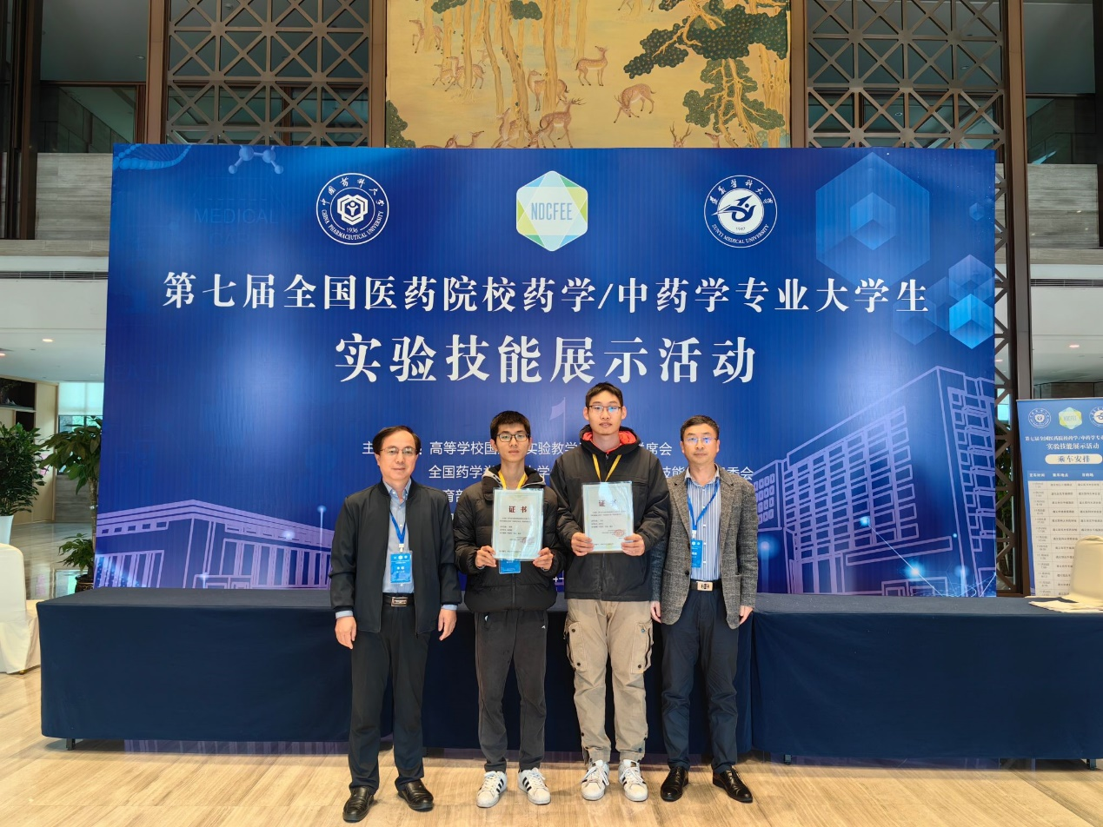
比赛分为实验理论和实验操作两个部分，经过近6小时的激烈角逐，两位同学沉着冷静，向评委们展示了扎实的药学理论功底和娴熟的实验操作技能。药学院副院长朱铉教授、李福男副教授在现场带队指导。
前期，药学院联合教务处积极举办厦门大学第二届药学实验技能竞赛，吸引了来自13个学院的近300名本科生报名参赛，为同学们搭建了切磋实验技能的交流平台。未来，药学院将继续深入推进药学专业人才培养模式改革创新，以赛促教、以赛促学、以赛促创，不断提高学生动手能力和创新能力，切实提升人才培养质量。
(药学院)

